附件：
第五届浙江省“十佳大学生”申报表
学校：浙江万里学院 2017年 2月 23日
姓名 | 张赫男 | 性别 | 女 | 出生年月 | 1995年9月 | 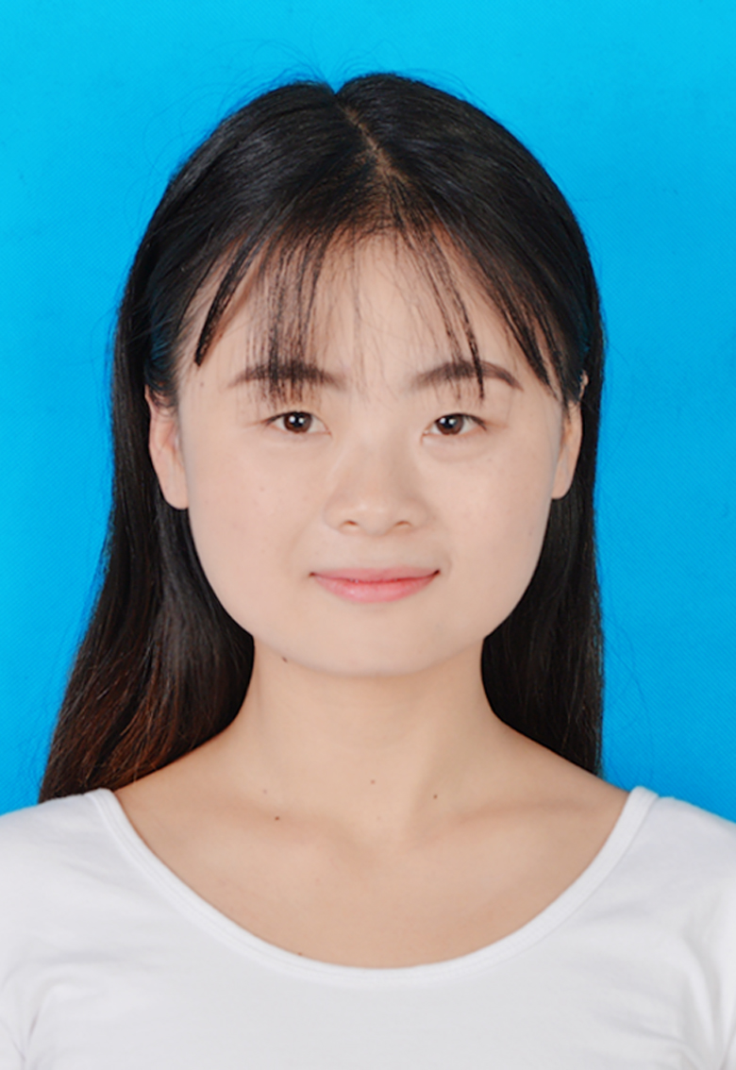
民族 | 汉 | 籍贯 | 湖南怀化 | 政治面貌 | 党员
院（系） | 物流与电子商务学院 | 专业班级 | 物流管理134班 | 职务 | 院团委副书记
联系电话 | 15728009284 |  | E-mail | 617895995@qq.com
个人  简历 | 2000年-2007年 就读于湖南泸阳镇中心小学  2007年-2010年 就读于湖南怀化市实验中学  2010年-2013年 就读于湖南怀化市铁路第一中学  2013年-2017年 就读于浙江万里学院
参加  社会  实践  和承  担社  会工  作情  况 | 2015年07月 组织团队参加了“关爱留守及农民工子女”夏令营暑期社会实践，团队被评为浙江省优秀暑期社会实践队，个人被评为缙云县优秀志愿者  2016年07月 组织团队参加了“走进西部农村，点燃爱心夕阳”大型婚纱照义拍暑期社会实践活动，活动被湖南卫视等20余家媒体报道
在校  期间  获奖  情况 | 2016年07月 全国践行社会主义核心价值观个人  2015年12月 国家奖学金  2015年11月 全国大学生网络商务创新应用大赛一等奖  2015年07月 浙江省优秀暑期社会实践队  2016年05月 宁波市优秀学生干部  2016年11月 浙江万里学院“十佳团支部书记”荣誉称号  2015年11月 浙江万里学院“三好学生”荣誉称号  2015年19月 浙江万里学院“二等奖学金”荣誉称号  2014年11月 浙江万里学院“优秀团干部”荣誉称号  2014年11月 浙江万里学院“三等奖学金”荣誉称号
主要  事迹  （另  附） | 思想向上，乐于奉献，践行党员的职责。  在大学期间，本人积极的参加各种社会实践活动，以一个共产党员的标准来要求自己。本人组织团队在缙云参加了“留守儿童及农民工子女关爱夏令营”，获得了浙江省优秀暑期社会实践队，本人个人获得缙云县优秀志愿者。  对待学习，认真刻苦，努力好学。  在大学期间曾获得过国家奖学金、国家励志奖学金以及校二等奖学金等，并多次被评为三好学生。  对待工作，严于律己，踏实尽责。  本人曾获得过宁波市优秀学生干部、校十佳团支部书记、校优秀班干部以及校优秀团干部称号。
院系
鉴定
意见
学校
意见
评选
活动
组委会
意见
备注

